2018年8月9日 星期四 晴 29～35℃

益阳大通湖200MWp渔光互补发电项目

二期100MWp渔光互补发电项目情况

* 41、74、76、区消缺共计11人；
* 复检80、78、76、77电气、组件：

1：仍有个别接地扁铁搭接不符合规范；

2：发现75区异组跨接4MM2电缆掉落；要求立即整改；

3：个别拉杆松动；

4：77区组件接地线仍有个别缺失；

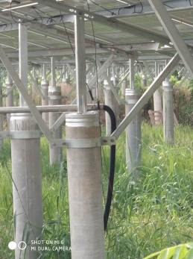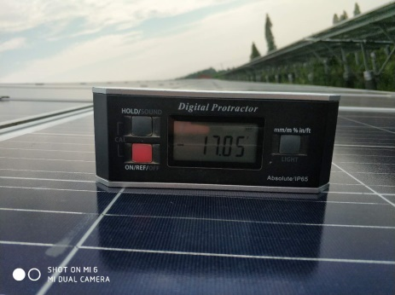

二期现场共11人施工

现场人员：张海龙、仵升靓。